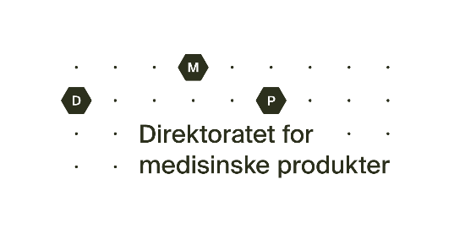
Søknad om tillatelse til klinisk utprøving av legemiddel til dyr

Generelt om utprøvingen
Utprøvingens tittel og studiekode (som angitt i protokoll):
Protokollversjon og -dato:
Planlagt startdato for studien: | Utprøvingsperiodens lengde:
Skal studien gjennomføres med kontrollgruppe(r)? Ja Nei

Informasjon om legemidler som inngår i utprøvingen (bruk ekstra ark om nødvendig)
 | Utprøvingspreparat | Kontrollpreparat
Handelsnavn eller kodebetegnelse
Virkestoff
Markedsføringstillatelse i EØS | Ja  Nei | Ja  Nei
Eventuelle land i EØS der preparatet har markedsføringstillatelse
Total mengde utprøvingspreparat:

Informasjon om dyr som inngår i utprøvingen m.v.
Dyreart

Antall utprøvingssteder | Antall dyr pr. utprøvingssted |  | Totalt antall dyr
Omfatter utprøvingen matproduserende dyr? |  | Ja Nei
Foreslått tilbakeholdelsestid, hvis relevant

Informasjon om utprøvingens plass i den samlede plan for legemiddelutviklingen
Denne informasjonen er nødvendig for studier som har følgende kjennetegn:
- Utprøvingen utføres under feltforhold av et legemiddel til dyrs sikkerhet eller effekt ved normale dyreholdforhold eller som en del av normal veterinærpraksis
- Utprøvingen gjennomføres med henblikk på å få utstedt eller endret en markedsføringstillatelse
(jf. forordning (EU) 2019/6 artikkel 9, jf. definisjon i artikkel 4 nr. 17)

Har studien disse to kjennetegnene?
Ja Nei

Hvis ja, må vedlegg 1 fylles ut

Informasjon om nøkkelroller
Sponsor

Hovedutprøver

Monitor

Hvilke kvalifikasjoner har hovedutprøver som er relevant for utprøvingen?

Oversikt over utprøvere (bruk ekstra ark om nødvendig)
HPR-nr. | Navn | Utprøvningssted

Underskrifter og dato
Dato:
Sponsors underskrift:
Hovedutprøvers underskrift:

Vedlegg 1
Informasjon om utprøvingens plass i den samlede plan for legemiddelutviklingen

